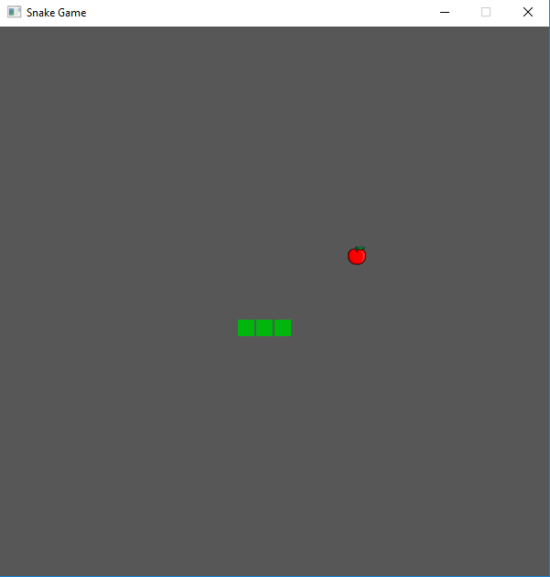C++ EKSAMEN

Det første vi gjorde da vi begynte med oppgaven var å dele ut oppgaver, og hvem som skulle gjøre hva. Vi satte igang med parprogrammering, der vi jobbet med løsningen og delte ideer underveis i prosjektet til vi kom i mål. Alle valg vi har tatt med i spillet har vi blitt enige om i plenum, og vi har prøvd å nå kravet for å få en A som karakter.

Vi prøvde først å få hode til å gå i en konstant fart uten at man trenger å holde inne knappen, og man klarte å endre retning med de 4 forskjellige tastene.

Etter vi hadde klart å fikse bevegelsen for slangen, så lagde vi en collision checker for å detektere om slangen treffer de ytterste kantene, så vil spillet avsluttes. Altså man kan ikke bevege seg utenfor vinduet.

Etter det satt vi igang med if og else for å få til farten som endrer seg når man spiser x antall skatter, dette ble gjort ved at frameraten økes til ønsket verdi.

Vi har benyttet oss av alle klasser/funksjoner som er nevnt i oppgaven, inkludert egne tillegg, og dette vil vi si er noe av det som gjør vår løsning bra.  
  
En av de tilleggene vi la til som ikke var nevnt i oppgaven var at for hver femte skatt slangen spiste, så øker farten og hindringer blir lagt. Hindringen vår er en bombe, jo større slangen blir jo mer hindringer kommer. Vi har valgt å begrense hindringen vår til å være max 9. Dette for å visualisere at vi har klart å få med hindringer og ikke gjøre spillet altfor vanskelig. En annen ting vi har lagt til er bakgrunnsmusikk, og en lydfil som spilles av når slangen spiser skatten.

I oppgave kravet står det forsåvidt at slangen skal flytte seg rundt med konstant fart, noe som den gjør hele tiden, men oppdateres med en høyere fart som er konstant helt til den spiser 5 nye blokker. Dette er noe vi var klare over, men vi ville gjøre spillet vanskeligere jo lenger man kommer. Vi har også lagt til bakgrunnsmusikk til spillet som looper helt til spillet er ferdig.

Vi brukte først delay til å endre hastigheten på spillet, men vi gikk i ettertid over til framerate, fordi delay var altfor relativt i forhold til hvilken maskinvare spilleren bruker. Når man bruker framerate så kan man øke hastigheten ved øke frameraten, fordi spillet vil oppdatere raskere basert på framerate verdien du har.

Vi ville også ha et poengsystem når man spiser eplet, men fikk det ikke til ettersom vi fikk problemer med å initialisere SDL_TTF, da fikk vi problemer med SDL.dll.

Vi har også bakgrunnslyd og når slangen spiser et eple.

Det hadde også vært flott med en meny når man startet spillet, men vi fant ut at vi ikke hadde nok tid til å implementere disse features.

Vår snake spill har ikke noe endgame så det er ikke noe premie av å klare å fylle inn alle områdene på spillet. Her er det slik at man skal prøve å spise så mye man kan og overleve til man dør..

Det er også slik at når du treffer en bombe, treffer kantene eller treffer kroppen til slangen, så vil spillet automatisk avsluttes, for å starte spillet på nytt så må kjøre den på nytt via Visual Studio eller Oppgaven.exe i prosjektmappen.

**Kort oppsummering**

Spillet starter når du beveger piltastene, når slangen har spist 5 epler så vil det komme en bombe og slangen beveger seg raskere, når slangen har spist 10 epler vil det dukke opp 3 bomber til og hastigheten til slangen blir raskere og når slangen har spist 15 epler vil hastigheten gå ytterligere opp og alle bombene har blitt lagt til i spillet(totalt 9 bomber).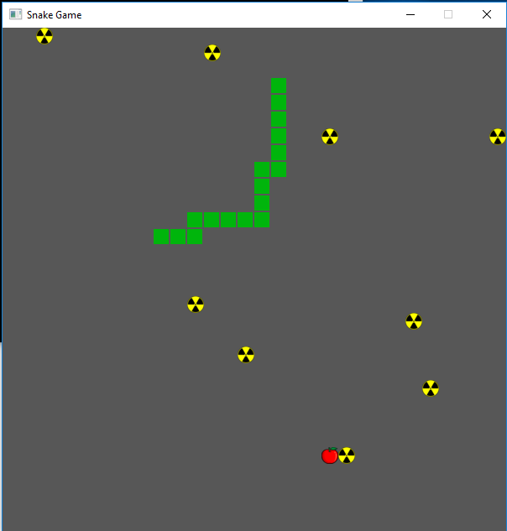

Instruksjoner for å starte spillet

Vi har brukt mappen “Oppgaven” som vi fikk levert som beskrevet til å løse oppgaven.

 List:  
SDL2,  
SDL_MIXER.

For å kompilere koden i visual studio og kjøre spillet der trenger du SDL2 libraries. Det er 3 innstillinger som du må endre og det finnes i Properties under prosjektet. I VC++ Directories finner du “Include Directories” og “Library Directories”. Her må man selv velge retningen på bibliotekene i Visual studio slik at prosjektet blir kompilert. Vi må gjøre dette slik at Visual Studio finner hvor den skal lete etter .h filer og selve library-en. Det siste som må gjøres er å legge til .lib filene slik at Visual Studio klarer å linke programmet. Dette finnes i Linker -> Input -> Additional Dependencies.

Bilder med instruksjoner er lagt til nedfor:

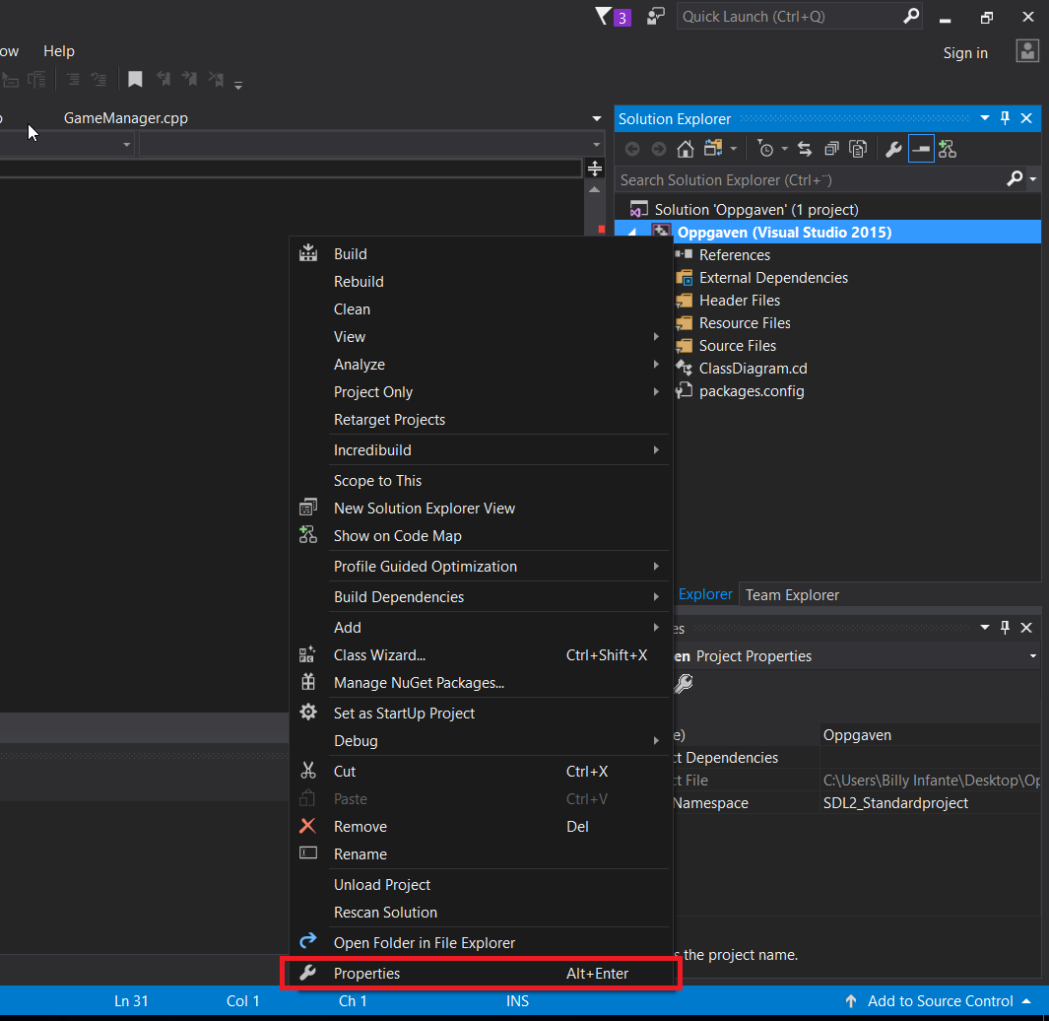

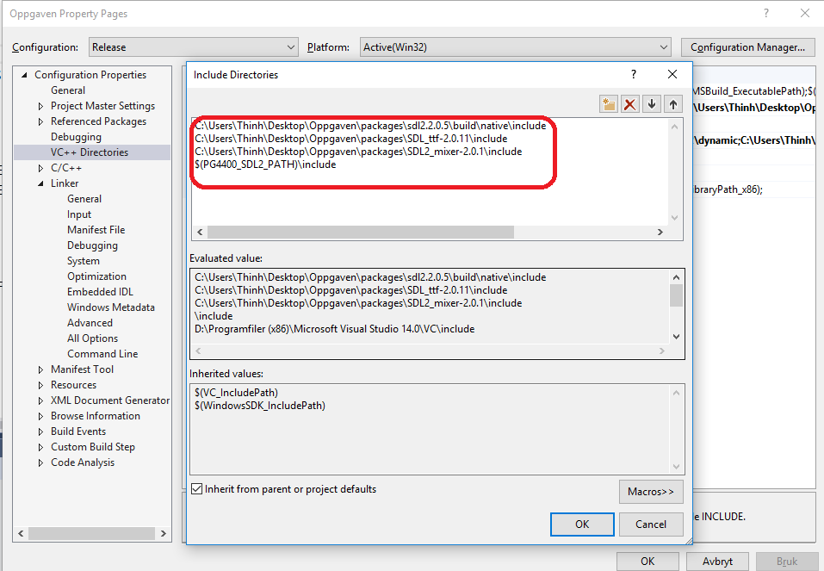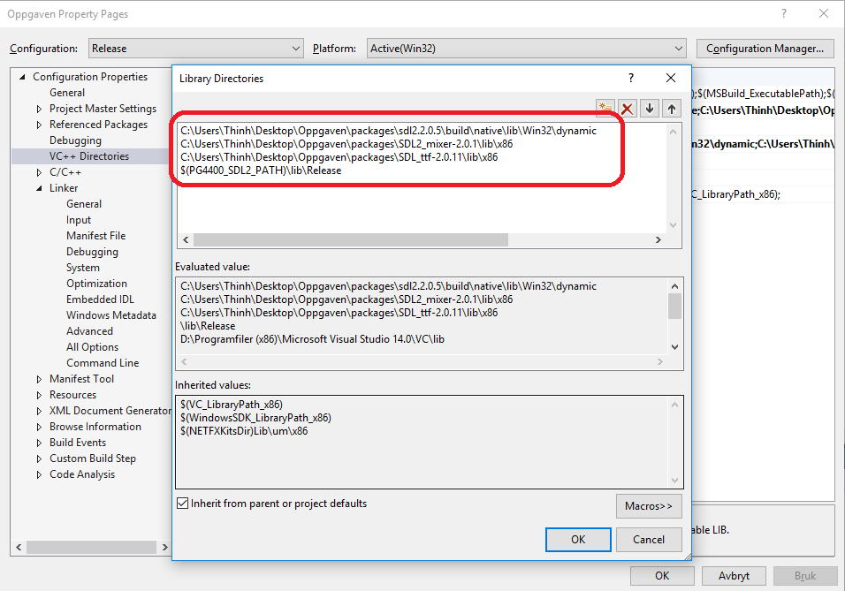

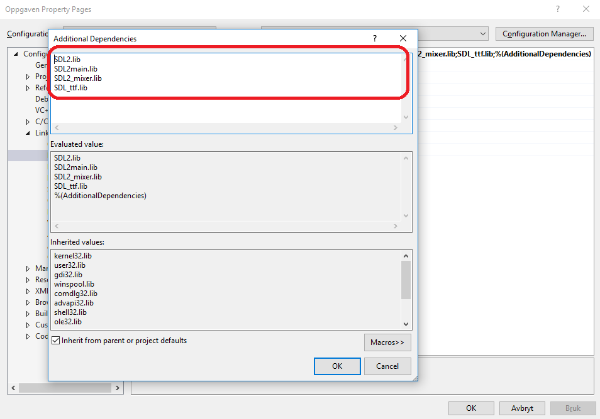

Vi har også en exe fil, som kan kjøres uten at man trenger å builde gjennom visual studio. Du finner den i SDL2_Standarprosject og heter oppgaven.exe

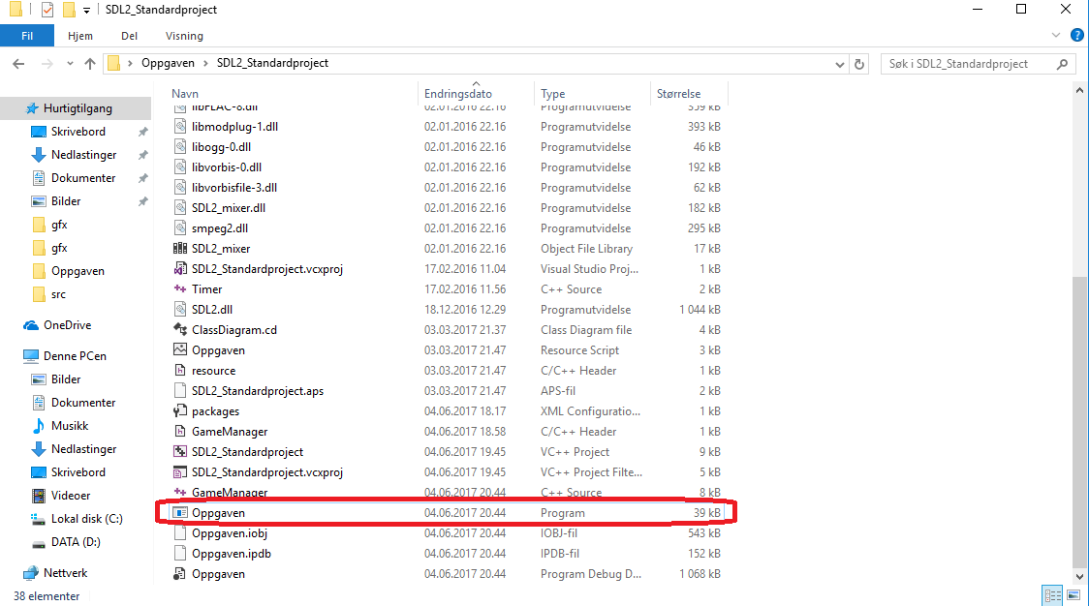

Når spillet starter, så beveger man seg i retningen man ønsker med piltastene, og man skal fange den røde skatten for å øke lengden sin. Oppgaven er å bli så lang som mulig, mens man holder seg unna hindringer og ikke krasjer i veggene. Om du krasjer i en av hindringene, deg selv eller i en vegg så avsluttes spillet og du må starte programmet på nytt.

Kilder for ressurser:

obstacle : <http://www.clker.com/cliparts/r/N/E/D/Z/R/nuclear-md.png>treasure: <http://www.culinaryschools.org/clipart/fruit/apple-clipart.gif>background music: <https://www.youtube.com/watch?v=uO_f7HC3AxA>

Ide: <https://www.youtube.com/watch?v=nK_sT12h22s>

<https://www.youtube.com/watch?v=b1BLuYorzX0&list=PLHM_A02NtaaVey-4Ezh7p6bbOsv-DKA-0>

SDL tutorials: <http://lazyfoo.net/SDL_tutorials/>